Управление образования администрации
Кудымкарского муниципального округа Пермского края

ПРИКАЗ

06.09.2024 № 252-ОД

О проведении школьного этапа
всероссийской олимпиады школьников
в 2024-2025 учебном году

В соответствии с приказом Министерства Просвещения Российской Федерации от 27 ноября 2020 г. № 678 «Об утверждении Порядка проведения всероссийской олимпиады школьников», приказом Министерства образования и науки Пермского края от 26 августа 2024г. № 26-01-06-885 «О проведении школьного этапа всероссийской олимпиады школьников в 2024-2025 учебном году» и планом работы управления образования администрации Кудымкарского муниципального округа Пермского края на 2024-2025 учебный год

ПРИКАЗЫВАЮ:
- Организовать и провести школьный этап всероссийской олимпиады школьников (далее - Олимпиада) в период с 01 сентября по 30 октября 2024 года для обучающихся 5-11 классов по предметам: английский язык, астрономия, биология, география, информатика, искусство (мировая художественная культура), история, испанский язык, итальянский язык, китайский язык, литература, немецкий язык, основы безопасности и защиты Родины, обществознание, право, труд (технология), физика, физическая культура, французский язык, химия, экология, экономика, для обучающихся 4-11 классов по русскому языку и математике.
- Назначить муниципальным куратором школьного этапа Олимпиады Никитину Т.В., заместителя начальника отдела по вопросам общего образования и управления персоналом управления образования администрации Кудымкарского муниципального округа Пермского края;
- Утвердить состав организационного комитета по проведению школьного этапа Олимпиады (Приложение 1).
3.1.Организовать и провести Оргкомитету школьный этап Олимпиады в соответствии со сроками указанными в приложении.
- Руководителям общеобразовательных организаций в целях организации и упорядочения проведения Олимпиады в Кудымкарском муниципальном округе:
  - назначить школьного оператора за сопровождение школьного этапа Олимпиады в общеобразовательной организации;
  - при проведении школьного этапа Олимпиады использовать в работе Порядок проведения олимпиады, утвержденный приказом Министерства Просвещения Российской Федерации от 27.11.2020 г. № 678 «Об утверждении Порядка проведения всероссийской олимпиады школьников»;
4.3. обеспечить заполнение данных об обучающихся, принявших участие в Олимпиаде школьного этапа в подсистеме учета результатов олимпиад автоматизированной информационной системы «Электронная Пермская Образовательная Система» («Эпос.Олимпиады»), не позднее 5 дней после проведения Олимпиады;
4.4. опубликовать на сайтах образовательных учреждений итоговые протоколы по каждому общеобразовательному предмету, и предоставить итоговые протоколы муниципальному куратору не позднее 15 дней после проведения Олимпиады;
4.5. провести организационные мероприятия с родителями (законными представителями) обучающихся в соответствии с Порядком проведения Олимпиады;
- Утвердить график проведения школьного этапа Олимпиады (Приложение 2)
- Утвердить форму согласия на обработку персональных данных участников Олимпиады (Приложение 3)
- Утвердить форму протокола школьного этапа Олимпиады (Приложение 4)
- Утвердить образцы дипломов победителей и призеров Олимпиады (Приложение 5)
- Контроль исполнения приказа оставляю за собой.

Начальник управления образования С.П. Калин

Приложение 1
к приказу управления образования
Кудымкарского муниципального округа
от 06.09.2024 № 252-ОД

Состав организационного комитета:

- Никитина Татьяна Васильевна, заместитель начальника отдела по вопросам общего образования и управления персоналом управления образования администрации Кудымкарского муниципального округа Пермского края;
- Добжанская Вероника Валерьевна, методист МАУДО «ДЮЦ «Радуга» г.Кудымкара;
- Ильиных Дина Валерьевна, методист МАУДО «ДЮЦ «Радуга» г.Кудымкара;
- Власова Светлана Анатольевна, методист МАУДО «ДЮЦ «Радуга» г.Кудымкара;
- Чугайнова Евгения Михайловна, педагог-психолог МАУДО «ДЮЦ «Радуга» г.Кудымкара.

Приложение 2
к приказу управления образования
Кудымкарского муниципального округа
от 06.09.2024 № 252-ОД

График проведения школьного этапа Олимпиады в 2024 – 2025 учебном году

№ п/п | Предмет | Класс | Дата проведения | Дата внесения результатов в «ЭПОС. Олимпиады»
 | Русский язык | 4-11 | 18 сентября | до 23.09.2024
 | Обществознание | 5-11 | 19 сентября | до 24.09.2024
 | Искусство (МХК) | 5-11 | 20 сентября | до 25.09.2024
 | География | 5-11 | 23 сентября | до 30.09.2024
 | Физическая культура | 5-11 | 24 сентября | до 30.09.2024
 | Экономика | 5-11 | 25 сентября | до 01.10.2024
 | Астрономия* | 5-11 | 26 сентября | до 01.10.2024
 | Английский язык | 5-11 | 30 сентября | до 07.10.2024
 | Немецкий язык | 5-11 | 30 сентября | до 07.10.2024
 | Экология | 5-11 | 02 октября | до 07.10.2024
 | Физика* | 5-11 | 03 октября | до 08.10.2024
 | Право | 5-11 | 07 октября | до 14.10.2024
 | История | 5-11 | 09 октября | до 14.10.2024
 | Биология* | 5-6 | 10 октября | до 15.10.2024
 | Биология* | 7-11 | 11 октября | до 16.10.2024
 | Химия* | 7-11 | 14 октября | до 21.10.2024
 | Труд (Технология) | 5-11 | 16 октября | до 21.10.2024
 | Математика* | 4-6 | 17 октября | до 22.10.2024
 | Математика* | 7-11 | 18 октября | до 23.10.2024
 | Литература | 5-11 | 21 октября | до 28.10.2024
 | ОБЗР | 5-11 | 23 октября | до 28.10.2024
 | Информатика* | 5-11 | 24 октября | до 30.10.2024
 | Китайский язык  Итальянский язык  Испанский язык  (по заявлению участников) | 5-11 | 25 октября | до 30.10.2024
* - дистанционно онлайн на технологической платформе «Сириус.Курсы»

Приложение 3
к приказу управления образования
Кудымкарского муниципального округа
от 06.09.2024 № 252-ОД

СОГЛАСИЕ
на обработку персональных данных
несовершеннолетнего участника всероссийской олимпиады школьников по ____________________________ 2024/25 учебного года

(в возрасте до 18 лет)
Я, |  |  |  |  |  |  |  | , зарегистрированный по адресу
полное ФИО представителя |  |  |  |  |  |  |  |  |  |  |  |  | адрес с указанием индекса
проживающий по адресу
адрес с указанием индекса
 |  |  |  |  | серия и номер паспорта |  |  |  |  |  |  | дата и орган, выдавший пас-
адрес с указанием индекса |  |  |  |  |  |  |  | серия и номер паспорта
порт
дата выдачи паспорта, наименование органа, выдавшего паспорт, код подразделения
являясь на основании: |  |  |  |  |  |  |  |  |  |  |  | законным представителем
 |  |  |  | документ, подтверждающий полномочия законного представителя, или иное основание
 |  |  |  |  |  |  |  | зарегистрированного по адресу:
полное ФИО представляемого |  |  |  |  |  |  |  |  |  |  |  |  | адрес с указанием индекса
проживающего по адресу:
адрес с указанием индекса
 | серия и номер паспорта (св-ва о рождении) |  |  |  |  |  |  |  |  |  | дата и орган, выдавший доку-
мент
дата выдачи паспорта, наименование органа, выдавшего паспорт, код подразделения
именуемого далее Субъект персональных данных,
свободно, своей волей и в своем интересе в целях организации участия Субъекта персональных данных в школьном/муниципальном этапе всероссийской олимпиады школьников
по _________________________________________ 2024/25 учебного года (далее – олимпиада), индивидуального учета ее результатов и ведения статистики с применением различных способов обработки даю согласие:
- Министерству просвещения Российской Федерации;
- Федеральной службе по надзору в сфере образования и науки;
- Федеральному государственному бюджетному научному учреждению «Институт стратегии развития образования российской академии образования»;
- Министерству образования и науки Пермского края;
- Государственному бюджетному образовательному учреждению «Академия первых»;
- Управлению образования администрации Кудымкарского муниципального округа;
- Муниципальному общеобразовательному бюджетному учреждению «Средняя общеобразовательная школа № 1» г.Кудымкара
на обработку (сбор, запись, систематизацию, накопление, хранение, уточнение, использование, обезличивание, блокирование, уничтожение) персональных данных (фамилия, имя, отчество, серия, номер, кем и когда выдан документ, удостоверяющий личность, а также его вид, дата рождения, место обучения (наименование, адрес местонахождения, класс) результат участия в заключительном этапе всероссийской олимпиады школьников, страховой номер индивидуального лицевого счета страхового свидетельства обязательного пенсионного страхования), контактных данных (телефон, адрес электронной почты), а также внесение сведений о Субъекте в государственные информационные ресурсы, как с использованием автоматизированных средств обработки персональных данных, так и без использования средств автоматизации.
Подтверждаю ознакомление с Порядком проведения всероссийской олимпиады школьников, утвержденным приказом Министерства просвещения Российской Федерации от 27 ноября 2020 г. № 678.
Настоящее согласие действует со дня его подписания до дня отзыва в письменной форме или 1 года с момента подписания согласия.
Настоящее согласие на обработку персональных данных может быть отозвано моим письменным заявлением.
 |  |  |  | . .202__ г.
Ф.И.О. представителя Субъекта ПДн полностью |  | подпись |  | дата
 |  |  |  | . .202__ г.
Ф.И.О. представляемого Субъекта ПДн полностью |  | подпись |  | дата

СОГЛАСИЕ
на обработку персональных данных
участника всероссийской олимпиады школьников
по _______________________________ 2024/25 учебного года
(в возрасте от 18 лет)
Я, |  |  |  |  |  | , зарегистрированный по |  | адресу
полное ФИО |  |  |  |  |  |  |  | адрес с указанием индекса
проживающий по адресу
адрес с указанием индекса
серия и номер |  |  | паспорта |  | дата и орган, выдавший паспорт
 |  |  | серия и номер паспорта
дата выдачи паспорта, наименование органа, выдавшего паспорт, код подразделения
свободно, своей волей и в своем интересе в целях организации моего участия в
школьном/муниципальном этапе всероссийской олимпиады школьников по ___________________________ 2024/25 учебного года (далее – олимпиада), индивидуального учета ее результатов и ведения статистики с применением различных способов обработки даю согласие:
- Министерству просвещения Российской Федерации;
- Федеральной службе по надзору в сфере образования и науки;
- Федеральному государственному бюджетному научному учреждению «Институт стратегии развития образования российской академии образования»;
- Министерству образования и науки Пермского края;
- Государственному бюджетному образовательному учреждению ГБОУ «Академия первых»;
- Управлению образования администрации Кудымкарского муниципального округа;
- Муниципальному автономному общеобразовательному учреждению «Средняя общеобразовательная школа № 1»
на обработку (сбор, запись, систематизацию, накопление, хранение, уточнение, использование, обезличивание, блокирование, уничтожение) моих персональных данных (фамилия, имя, отчество, серия, номер, кем и когда выдан документ, удостоверяющий личность, а также его вид, дата рождения, место обучения, место обучения (наименование, адрес местонахождения, класс) результат участия в заключительном этапе всероссийской олимпиады школьников, страховой номер индивидуального лицевого счета страхового свидетельства обязательного пенсионного страхования), моих контактных данных (телефон, адрес электронной почты), а также внесение сведений обо мне в государственные информационные ресурсы, как с использованием автоматизированных средств обработки персональных данных, так и без использования средств автоматизации.
Подтверждаю ознакомление с Порядком проведения всероссийской олимпиады школьников, утвержденным приказом Министерства просвещения Российской Федерации от 27 ноября 2020 г. № 678.
Настоящее согласие действует со дня его подписания до дня отзыва в письменной форме или 1 года с момента подписания согласия.
Настоящее согласие на обработку персональных данных может быть отозвано моим письменным заявлением.

 |  |  |  | . .202__ г.
Ф.И.О. Субъекта ПД полностью |  | подпись |  | дата

Приложение 4
к приказу управления образования
Кудымкарского муниципального округа
от 06.09.2024 № 252-ОД

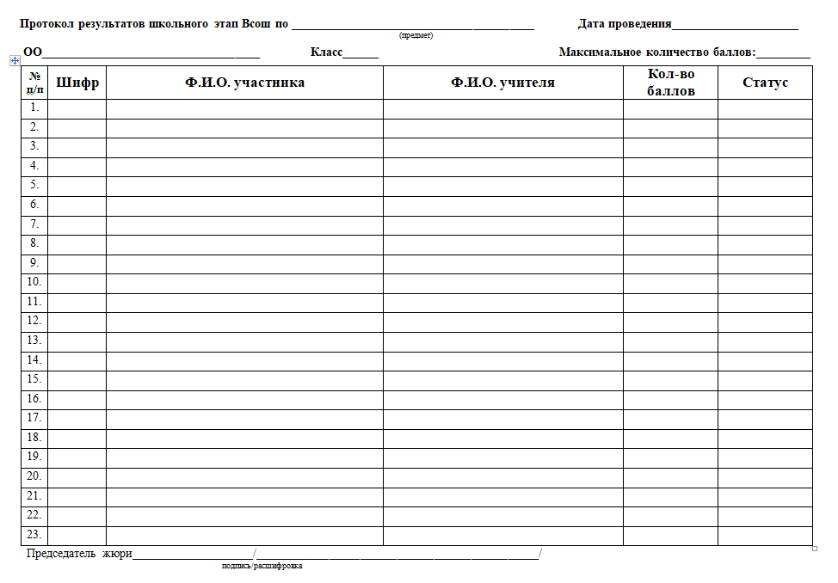

Приложение 5
к приказу управления образования
Кудымкарского муниципального округа
от 06.09.2024 № 252-ОД

